1.程序代码

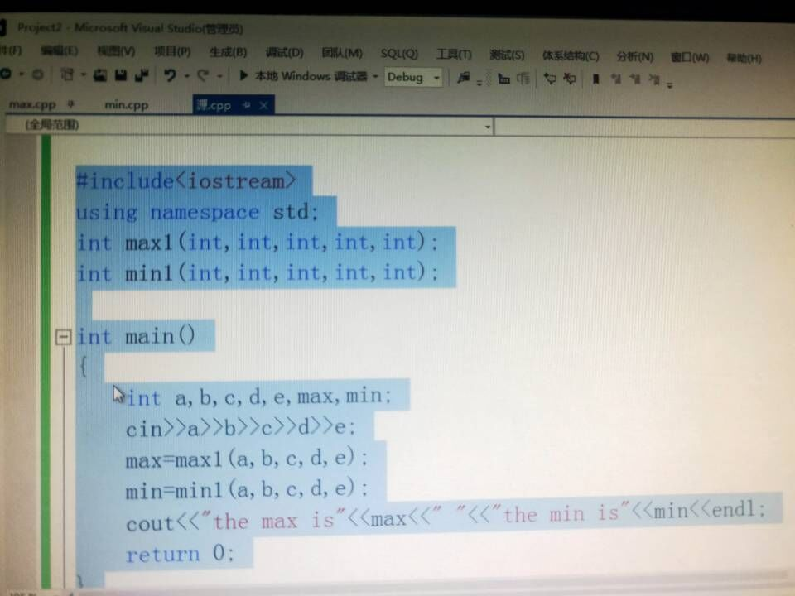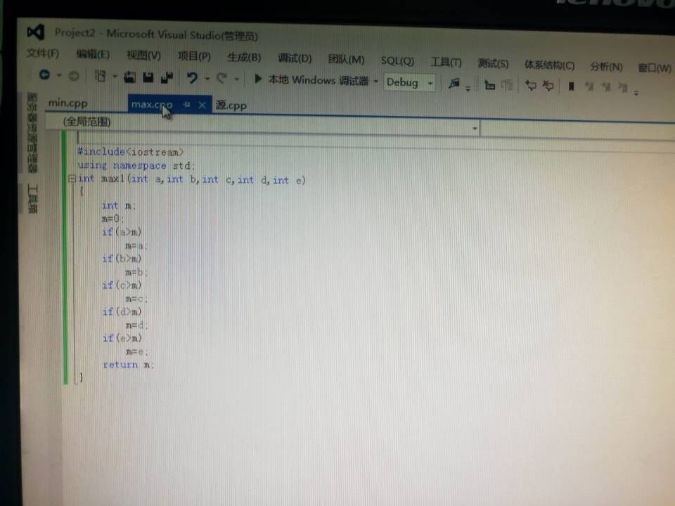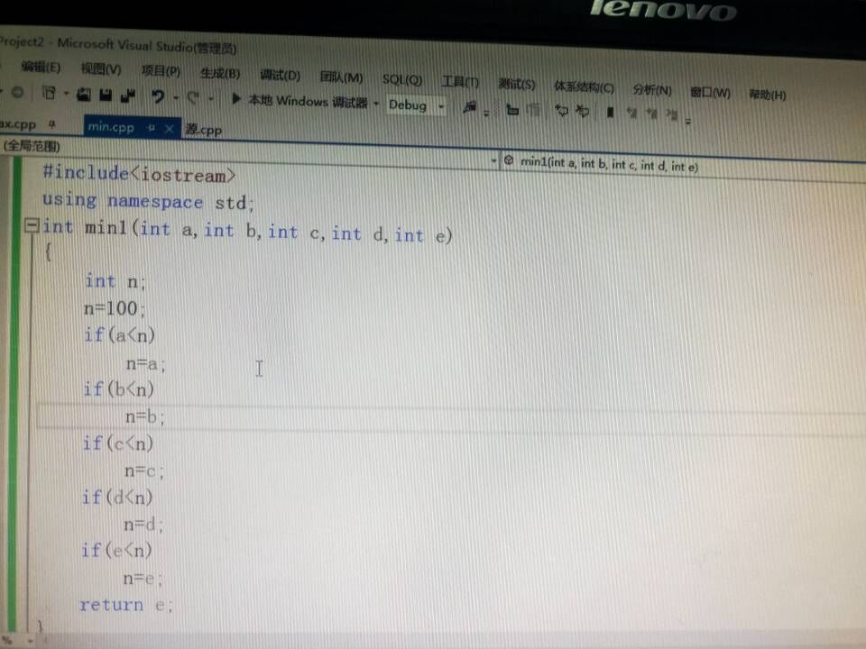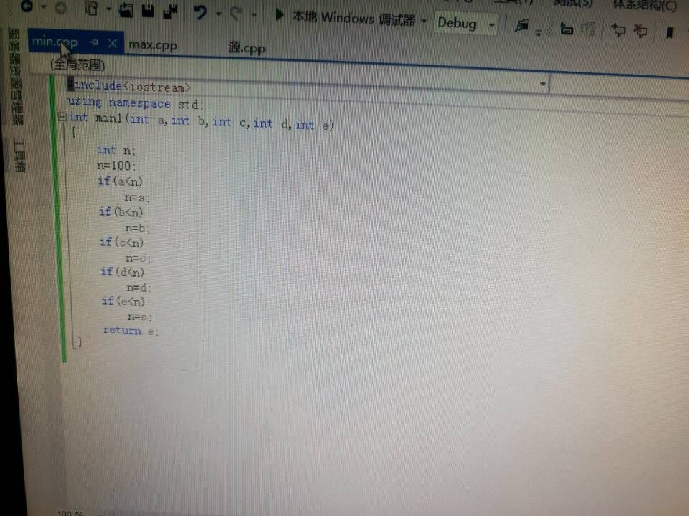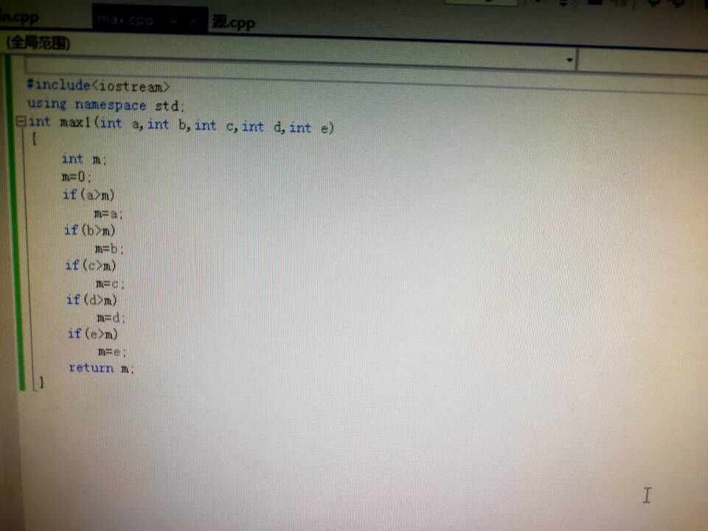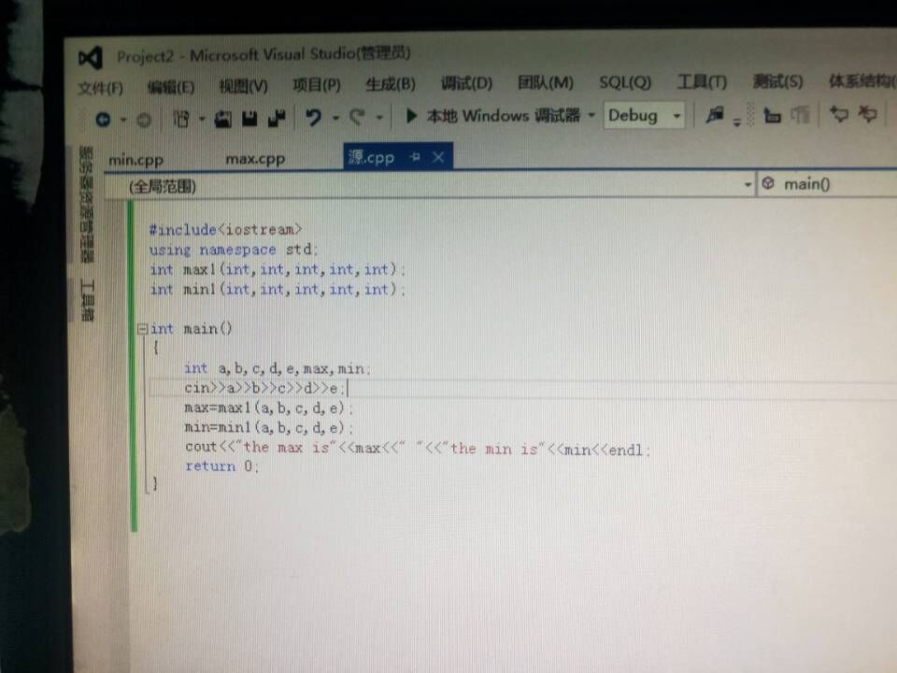

2.程序结果

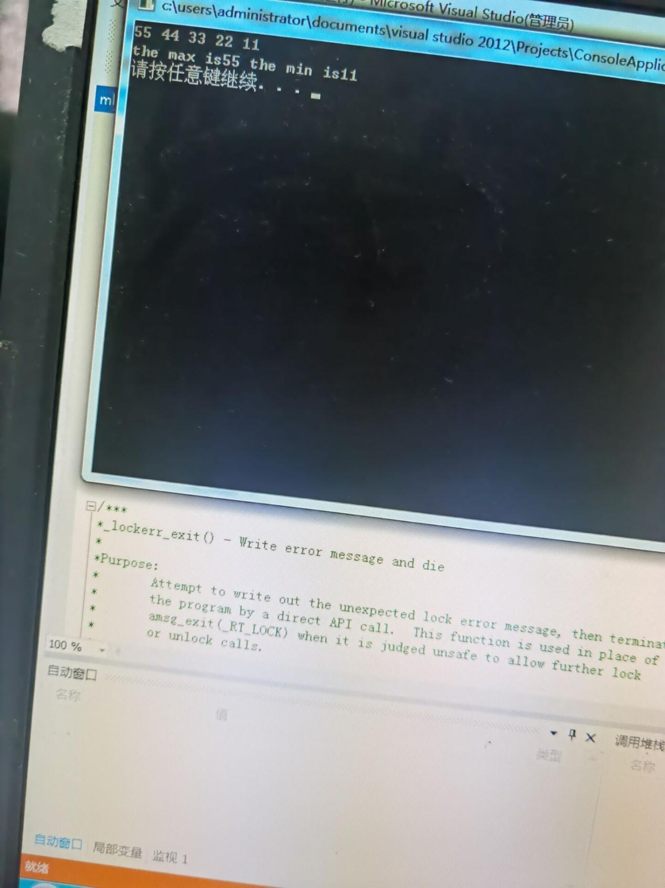

1. 感想心得

通过本次实验，我学会了建立和运行单文件程序和多文件程序，并对程序进行编写，学会运用c++程序找出最大值最小值并求和，我感受到了学习c++语言的魅力。

Copyright ©2021-2099 LlinqingSong. All rights reserved